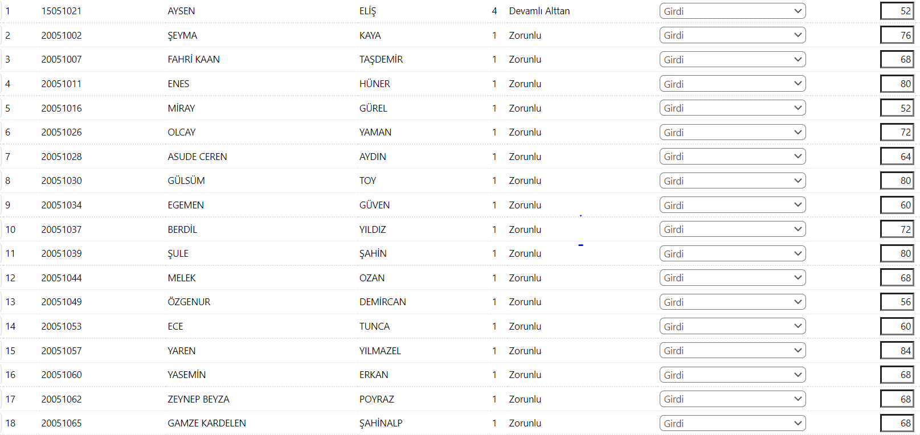
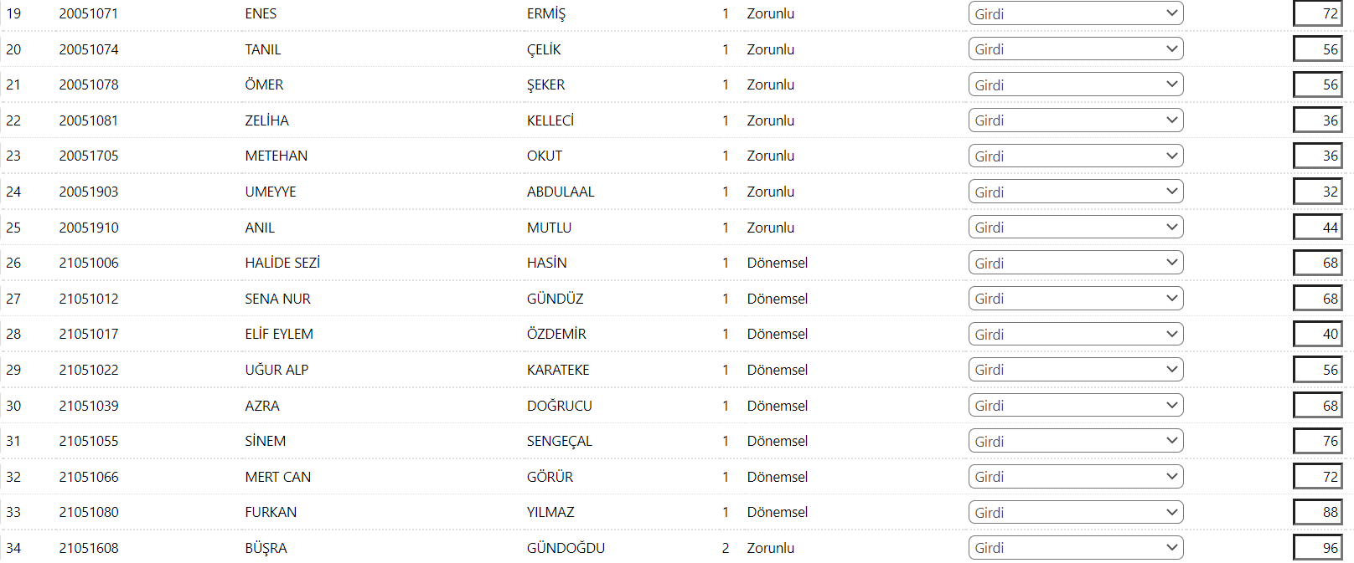
18024072 Yaren Dikmen 48
16024097 Denizay Taştan 48

